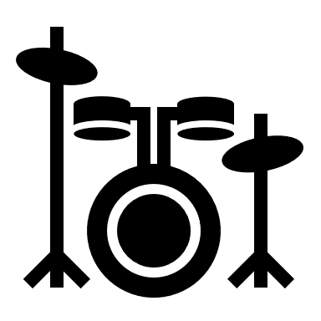

**Contribuyen a crear el ambiente propio de la trama. Sustituyen el uso de mobiliario u otros elementos.**

**Se complementan las acciones y se define el ambiente que prevalece en la obra.**

**Se utiliza en el teatro para acentuar las actitudes y acciones de los personajes. Generalmente son enfáticos y complementan la expresión oral.**

**Se utiliza para comunicar los pensamientos o sentimientos de un personaje que habla consigo mismo o con el público.**

Vestuario, maquillaje, etc

Los gestos y la Mímica

La música y los efectos sonoros

El diálogo

ESTRUCTURA DRAMÁTICA

El monólogo

**Es el recurso principal, el género dramático se basa en las acciones y parlamento de los personajes.**